Российская Федерация
Свердловская область
Белоярский городской округ
МАОУ «Баженовская средняя общеобразовательная школа № 96»

Аналитическая справка
по итогам проведения ВПР в 11 классе
2018-19 учебный год

ВПР проводились по географии, физики, химии, история, биология в 11 классе. ВПР были проведены в соответствии с приказом Рособнадзора от 29.01.2019 №84 «О проведении Федеральной службой по надзору в сфере образования и науки мониторинга качества подготовки обучающихся общеобразовательных организаций в 2019 году» (с изменениями на 7 февраля 2019 года приказ №104), Приказом МОПО СО от 31.10.2018 №372-И «Об утверждении графика проведения мероприятий по оценке качества подготовки обучающихся и реализации образовательных программ на территории Свердловской области в 2018/2019 году» (с изменениями на 20.02.2019 г. приказ № 35-И), приказа начальника управления Администрации БГО № 40 от 26 февраля 2019г «О проведении Всероссийских проверочных работ на территории Белоярского городского округа в 2019г, приказом директора школы от 26.02.2019г № 1/40 «О проведении ВПР в 2019 году».

Цель данного исследования – обеспечение единства образовательного пространства РФ и поддержки введения ФГОС за счет предоставления образовательным организациям единых проверочных материалов и единых критериев оценивания учебных достижений школьников. Для получения данных, позволяющих представить уровень образовательных достижений, выявить недостатки, построить траекторию их исправления и подготовить методические рекомендации для учителей, администрации ОО, а также для учеников и их родителей.
Отличительными особенностями ВПР является единство подходов к составлению вариантов, проведению самих работ и их оцениванию, а также использование современных технологий, позволяющих обеспечить практически одновременное выполнение работ школьниками всей страны. Всероссийская проверочная работа (ВПР) предназначена для итоговой оценки учебной подготовки учащихся, изучавших школьный курс на базовом уровне.
Результаты ВПР могут быть использованы:
- образовательными организациями для совершенствования методики преподавания предметов в школе,
- для индивидуальной работы с учащимися по устранению имеющихся пробелов в знаниях.
- муниципальными и региональными органами исполнительной власти, осуществляющими государственное управление в сфере образования, для анализа текущего состояния систем образования и формирования программ их развития.
Не предусмотрено использование результатов ВПР для оценки деятельности образовательных организаций, учителей, муниципальных и региональных органов исполнительной власти, осуществляющих государственное управление в сфере образования.

Сводная таблица результатов ВПР учащихся
 | ИСТОРИЯ |  |  |  | ГЕОГРАФИЯ |  |  |  | ХИМИЯ |  |  |  | ФИЗИКА |  |  |  | БИОЛОГИЯ |  |  |  | Иностранный язык
 | Балл (21) | % | За работу | Годовая | Балл (21) | % | За работу | Годовая | Балл (33) | % | За работу | Годовая | Балл (27) | % | За работу | Годовая | Балл (32) | % | За работу | Годовая | Балл (21) | % | За работу | Годовая
01 | 10 | 45 | 3 | 4 | 15 | 71 | 4 | 4 |  |  |  |  | 11 | 40 | 3 | 4 | 18 | 56 | 4 | 4
02 | 20 | 95 | 5 | 5 | 19 | 90 | 5 | 4 | 13 | 59 | 4 | 4 | 12 | 44 | 3 | 4 | 19 | 59 | 4 | 4 | 13 | 59 | 4 | 4
03 | 12 | 57 | 3 | 4 |  |  |  |  |  |  |  |  |  |  |  |  | 12 | 38 | 3 | 4 | 16 | 72 | 5 | 4
04 | 10 | 48 | 3 | 4 | 10 | 48 | 3 | 4 | 16 | 48 | 3 | 4 |  |  |  |  | 14 | 44 | 3 | 4 | 16 | 72 | 4 | 4
05 | 11 | 52 | 3 | 4 | 8 | 38 | 3 | 4 |  |  |  |  |  |  |  |  | 12 | 38 | 3 | 4
06 | 12 | 57 | 3 | 4 | 11 | 58 | 3 | 4 |  |  |  |  | 16 | 50 | 4 | 4 | 18 | 56 | 4 | 4 | 13 | 59 | 4 | 3
07 |  |  |  |  | 9 | 43 | 3 | 4 |  |  |  |  |  |  |  |  | 11 | 34 | 3 | 4 | 15 | 68 | 4 | 4
08 | 12 | 57 | 3 | 4 | 10 | 48 | 3 | 4 | 19 | 56 | 3 | 4 | 15 | 47 | 3 | 4 | 12 | 38 | 3 | 4 | 14 | 64 | 4 | 4
Сред-ний показа-тель | 12,4 | 59 | 3,3 | 4 | 11,7 | 56 | 3,4 | 4 | 18,7 | 56 | 3,3 | 4 | 13,5 | 50 | 3,3 | 4 | 14,5 | 45 | 3,4 | 4 | 14,5 | 65 | 4,1 | 3,8
Понизи-ли | 6 |  |  |  | 5 |  |  |  | 2 |  |  |  | 3 |  |  |  | 5 |  |  |  | 0
Повы-сили |  |  |  |  | 1 |  |  |  |  |  |  |  | 0 |  |  |  | 0 |  |  |  | 2
Подтвердили | 1 |  |  |  | 1 |  |  |  | 1 |  |  |  | 1 |  |  |  | 3 |  |  |  | 4

По результатам в таблице можно увидеть, что нет абсолютно неуспешных и успешных результатов у участников

Динамика результатов ВПР

Томилова Е.П. – обществознание, география высшая квалификационная категория, Кузнецова Е.С. – биология и химия, Буханцова Г.С. – биология первая квалификационная категория, Корякова С.В. история высшая квалификационная категория, Крючкова Н.В. иностранный язык первая квалификационная категория.

 | Биология | География | Физика | Химия | История | Иностранный язык
 | Качество/ успеваемость
2017г | 80 (100%) | 60 (80%) | 0 (100%) | 80 (100%)
2018г | 43 (100%) | 25 (100%) | 14 (100%) | 13 (100%) | 25 (100%)
2019 | 38 (100%) | 28 (80%) | 25 (100%) | 33 (100%) | 14 (100%) | 100 (80%)

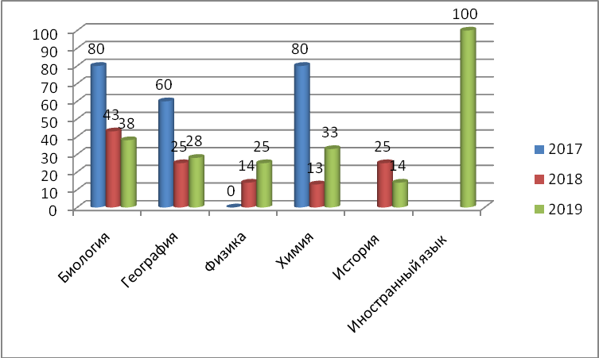

Средний балл выполнения работ.

 | Биология | География | Физика | Химия | История | Иностранный язык
 | Средний балл / проценты
2017г | 20 (67%) | 11,6 (53%) | 11,6 (45%) | 21 (63%)
2018г | 16,4 (51%) | 10,4 (47%) | 13 (48%) | 14,9 (45%) | 10 (48%)
2019г | 14,5 (45%) | 11,7 (56%) | 13,5 (50%) | 18,7 (56%) | 12,4 (59%) | 14,5 (65%)

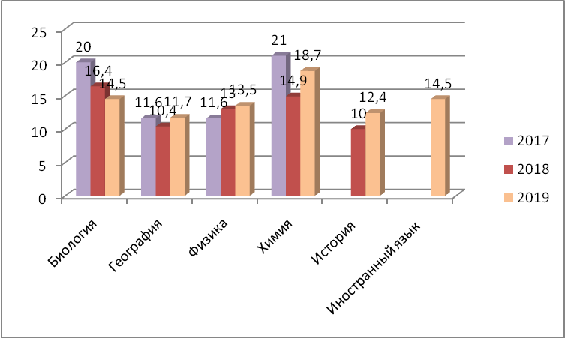
Вывод: В 2019 году средний балл и процент качества по предметам стал немного выше, чем в 2018 году. Поэлементный анализ выполнения заданий ВПР по предметам показал, что у обучающейся 11-класса сформированы базовые предметные компетентности. Результаты ВПР считать удовлетворительными.
Участник 02 с хорошим уровнем подготовки демонстрирует достижение практически всех требований образовательных стандартов. Его подготовка характеризуется хорошим знанием учебного материала. У них сформирована система теоретических знаний (понятия, закономерности, понимание); он умеет применить свои знания при выполнения заданий.
Участники 01,03 имеет удовлетворительный уровень подготовки. Эти участники демонстрирует достижение многих проверяемых требований ФК ГОС. Они обладают необходимыми базовыми умениями – умеют использовать свои знания на практике. В то же время их знания не являются полными, не имеют системы. Характерный недостаток их подготовки – слабое владение понятийным аппаратом. Возможно, они запоминают механически, что не позволяет им осознать сущность изучаемых процессов и, следовательно, узнавать их и правильно описывать.
Вызывает определенную тревогу учащиеся 04,05,06,07,08 продемонстрировавших низкий уровень владения материалом. Знания таких участников ВПР фрагментарны, не имеют системы, зачастую основаны на обыденных представлениях. Для выведения таких обучающихся из «группы риска» могут быть использованы различные виды деятельности, однако с учетом дефицита времени целесообразно сосредоточиться на тех из них, которые помогут при выполнении сразу многих заданий, включаемых в КИМ.

Рекомендации:
1.Провести тщательный анализ количественных и качественных результатов ВПР, выявить проблемные зоны как класса в целом, так и отдельных обучающихся.
2. На основе результатов ВПР определить основные направления дальнейшей подготовки обучающихся к внешней оценке качества образования.
3. Активнее использовать задания на преобразование одного вида информации в другой;
4. Усилить работу с текстами учебника по составлению конспектов, планов, вычленение необходимой информации, ее сопоставление с информацией, представленной в другом виде с целью формулирования определенных выводов;
5. Продолжить обучать учеников алгоритму поиска информации и критическому к ней отношению;
6. На уроках необходимо развивать умения читать и анализировать рисунки, схемы, графики; чаще давать задания проблемного и практического характера.
7. Учителям разработать на 2019-2020 учебный год план мероприятий по подготовке учащихся к ВПР.

Исполнитель Кузнецова Е.С. заместитель директора по УВР. 30 мая 2019г
Итоговая таблица по результатам ВПР

предмет | Оценки, %
предмет | «2» |  |  |  |  |  | «3» |  |  |  |  |  | «4» |  |  |  |  |  | «5»
предмет | 2017 |  | 2018 |  | 2019 |  | 2017 |  | 2018 |  | 2019 |  | 2017 |  | 2018 |  | 2019 |  | 2017 |  | 2018 |  | 2019
предмет | текущая | ВПР | текущая | ВПР | текущая | ВПР | текущая | ВПР | текущая | ВПР | текущая | ВПР | текущая | ВПР | текущая | ВПР | текущая | ВПР | текущая | ВПР | текущая | ВПР | текущая | ВПР
Биология |  |  |  |  |  |  |  | 1 |  | 4 |  | 5 | 5 | 3 | 8 | 3 | 8 | 3 |  | 1
Физика |  |  |  |  |  |  |  | 5 | 2 | 6 |  | 3 | 4 |  | 4 | 1 | 4 | 1 | 1 |  | 1
География |  | 1 |  |  |  |  |  | 1 |  | 6 |  | 5 |  | 2 | 3 | 2 | 7 | 1 | 5 | 1 | 5 |  |  | 1
История |  |  |  |  |  |  |  |  | 1 | 6 |  | 6 |  |  | 6 | 2 | 6 |  |  |  | 1 |  | 1 | 1
Инос язык |  |  |  |  |  |  |  |  |  |  |  |  |  |  |  |  | 5 | 5 |  |  |  |  |  | 1
Химия |  |  |  |  |  |  |  | 1 |  | 7 |  | 2 | 5 | 4 | 8 | 1 | 3 | 1

Класс | Предмет | Оценки, %
Класс | Предмет | Понизили |  |  |  |  |  | Подтвердили |  |  |  |  |  | Повысили
Класс | Предмет | (отм.ВПР < тек.отм.) |  |  |  |  |  | (отм.ВПР = тек.отм.) |  |  |  |  |  | (отм.ВПР > тек.отм.)
11 | Предмет | 2017 |  | 2018 |  | 2019 |  | 2017 |  | 2018 |  | 2019 |  | 2017 |  | 2018 |  | 2019
11 | Биология |  | 1 |  | 4 |  | 5 |  | 3 |  | 3 |  | 3 |  | 1
11 | Физика |  | 5 |  | 5 |  | 3 |  |  |  | 2 |  | 1
11 | География |  | 4 |  | 8 |  | 5 |  | 1 |  |  |  | 1 |  |  |  |  |  | 1
11 | История |  |  |  | 6 |  | 6 |  |  |  | 2 |  | 1
11 | Иностранный язык |  |  |  |  |  |  |  |  |  |  |  | 4 |  |  |  |  |  | 2
11 | Химия |  | 1 |  | 7 |  | 2 |  | 4 |  | 1 |  | 1

